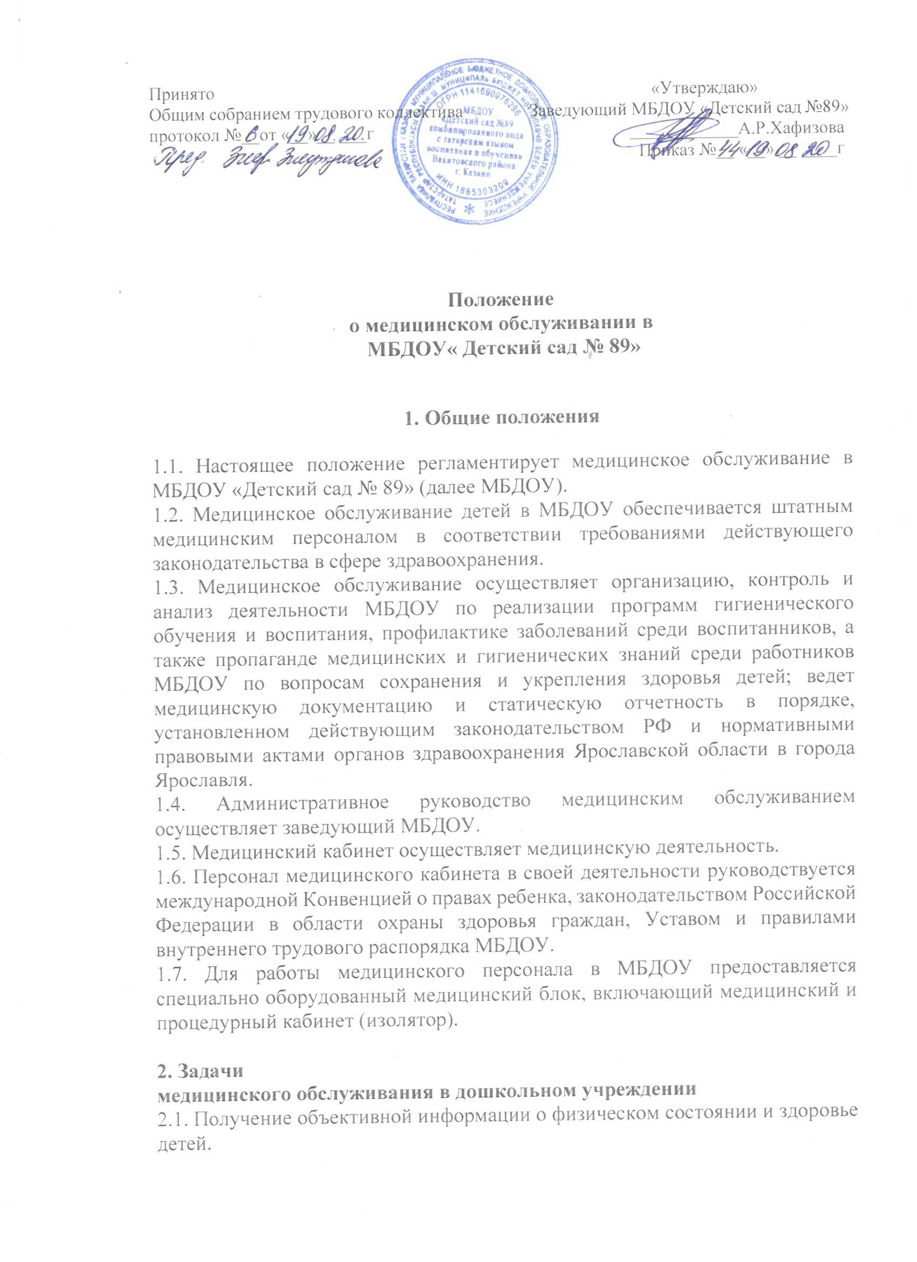

2.2. Анализ физического, нервно-психического развития и здоровья детей для планирования профилактических и оздоровительных мероприятий.
2.3. Осуществление эффективной организационно-медицинской работы в МБДОУ, своевременное внесение соответствующих коррективов в медицинское обслуживание детей с учетом их возрастных и индивидуальных особенностей.
2.4. Проведение консультационно-просветительской работы с работниками МБДОУ и семьями воспитанников по вопросам физического развития и оздоровления детей дошкольного возраста.

3. Функции медицинского персонала

Медицинский персонал, осуществляющий медицинское обслуживание воспитанников МБДОУ, выполняет следующие функции:
3.1. Разрабатывает:
• план профилактической и оздоровительной работы, включающий мероприятия по предупреждению заболеваний, сохранению и укреплению здоровья детей;
• комплексы физических упражнений по профилактике нарушений опорно-двигательного аппарата, формированию у детей правильной осанки и предупреждению плоскостопия (совместно с инструктором по физкультуре);
• памятки по организации режима дня, режима двигательной активности (совместно со старшим воспитателем).
3.2. Составляет:
• меню, обеспечивающее сбалансированное питание воспитанников;
• график проведения вакцинации;
• график контроля выполнения работниками санитарноэпидемиологического режима.
3.3. Осуществляет:
• динамическое медицинское наблюдение за физическим развитием и ростом детей;
• антропометрические измерения воспитанников;
• распределение детей на медицинские группы;
• медицинский осмотр и иммунопрофилактику (совместно с врачомпедиатром);
• оказание первой медицинской помощи при возникновении несчастных случаев;
• наблюдение за самочувствием и физическим состоянием детей после прививок и на физкультурных занятиях;
• дифференциацию детей по группам для занятий физической культурой в целях профилактики и коррекции имеющихся нарушений;
• выявление заболевших детей, своевременную их изоляцию;
• информирование администрации и педагогов МБДОУ о состоянии здоровья детей, рекомендуемом режиме для воспитанников с отклонениями в состоянии здоровья, заболеваниях острыми инфекциями, гриппом, энтеробиозом и т. д.;
• информирование территориальных учреждений здравоохранения и Роспотребнадзора о случаях инфекционных и паразитарных заболеваний среди воспитанников и работников МБДОУ в течение двух часов после установления диагноза.
3.4. Проводит:
• консультации по вопросам физического развития и оздоровления детей;
• консультационно-просветительскую работу с педагогами, родителями (или законными представителями) по вопросам физического развития детей, воспитания здорового образа жизни, профилактики инфекционных заболеваний, адаптации детей;
• мероприятия по профилактике и предупреждению заболеваний (витаминизация.);
• работу с воспитанниками и работниками МБДОУ по формированию здорового образа жизни. 3.5. Участвует:
• в проведении скрининг-тестирования детей;
• педагогических совещаниях по вопросам оздоровления и закаливания детей.
3.6. Контролирует:
• режим физических нагрузок детей с учетом их возрастных и индивидуальных возможностей;
• двигательную активность детей на физкультурных занятиях и в течение дня;
• организацию и проведение закаливающих мероприятий;
• качество организации питания детей;
• санитарно-гигиенические условия осуществления образовательного процесса;
• соблюдение правил личной гигиены детьми и работниками МБДОУ;
• соблюдение обслуживающим и техническим персоналом санитарноэпидемиологического режима;
• ведение работниками МБДОУ установленной документации в пределах своих полномочий.
4. Права медицинского персонала Медицинский персонал детского сада имеет право:
4.1. Требовать от заведующего МБДОУ создания условий, необходимых для осуществления медицинского обслуживания детей.
4.2. Информировать администрацию МБДОУ, врача-педиатра поликлиники о ходе выполнения назначений и рекомендаций врачей-специалистов родителями, педагогами, возможных трудностях при их реализации.
4.3. Привлекать врачей-специалистов для проведения качественного анализа медицинского обслуживания детей.
4.4. По итогам проверок вносить предложения об улучшении условий медицинского обслуживания детей.
5. Ответственность медицинского персонала МБДОУ Медицинский персонал в соответствии с действующим законодательством РФ несет ответственность за:
5.1. Качество медицинского обслуживания детей.
5.2. Оснащение медицинского кабинета МБДОУ в соответствии с санитарными требованиями
5.3. Хранение медицинских препаратов, лекарственных средств и т. д.
5.4. Ведение медицинской документации, предоставление отчетности.
5.5. Проведение медицинских и профилактических мероприятий.
5.6. Разглашение сведений об особенностях физического развития, заболеваний воспитанников.
5.7. Правонарушения и вред, причиненный воспитаннику.
6. Делопроизводство Медицинский персонал оформляет и ведет следующие документы:
6.1. План организационно-медицинской работы на год, месяц.
6.2. План профилактической и оздоровительной работы.
6.3. Журналы и графики в соответствии с номенклатурой дел по медицинской работе.
6.4. Списки детей по группам.
6.5. Табели учета посещаемости детей.
6.6. Медицинские карты детей.
6.7. Меню.
6.8. Отчеты о медицинском обслуживании детей за календарный, учебный год.
6.9. Справки, акты по итогам проверок, контроля.
7. Заключительные положения
7.1. Настоящее положение вступает в действие с момента утверждения и издания приказа заведующего МБДОУ.
7.2. Изменения и дополнения вносятся в положение не реже одного раза в пять лет и подлежат утверждению заведующим МБДОУ.

